**Практична робота 2**

**Тема:** Підключення зовнішніх скриптів JavaScript та послідовність їх виконання в HTML-документі.

**Мета:** Навчитися підключати зовнішні скрипти JavaScript. Ознайомитися з поняттям асинхронних скриптів JavaScript. Навчитися використовувати атрибути defer/async. Вміти використовувати спливаючі діалогові вікна введення/виведення та виведення даних у консоль браузера.

**Виконав:** Братчиков Роман Русланович

**Група:** 244а

**Хід роботи**

* 1. **Створення html файлу**

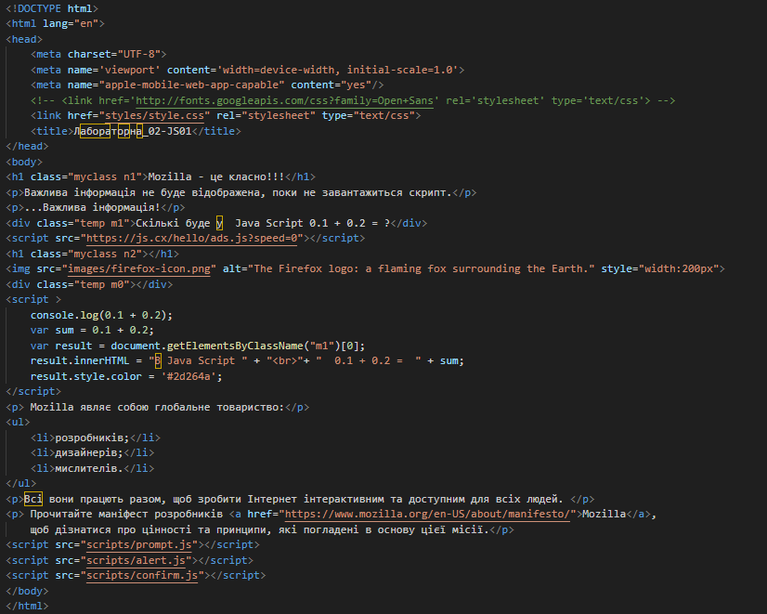

Рис 1 Розмітка вебсторінки

**1.2 Додаємо скрипти в папку Scripts  
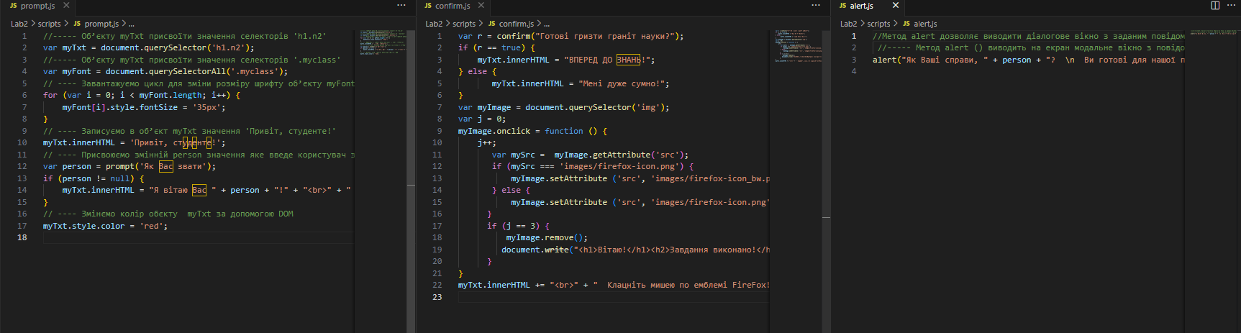**

Рис 2 Скрипти для сторінки, які викликаються через тег <script>

Ці скрипти виконують наступні виклики діалогових вікон:

**alert.js:**

Метод alert дозволяє виводити діалогове вікно з заданим повідомленням і кнопкою Оk.

**confirm.js:**

Метод confirm дозволяє вивести діалогове вікно з повідомленням і двома кнопками – Оk і Відміна (Cancel). На відміну від методу alert цей метод повертає логічну величину, значення якої залежить від того, на якій з двох кнопок клацнув користувач. Якщо він клацнув на кнопці Оk, то повертається значення true (істина, так); якщо він клацнув на кнопці Скасування, то повертається значення false:

**prompt.js**

Метод prompt дозволяэ вивести діалогове вікно з полем вводу, де користувач може ввести інформацію, яка приймається як рядок та оброблюється відповідно заданого сценарію.

Послідовність виконання скріптів аналогічна до порядку введеного в розмітці, тобто першим

іде prompt, другим alert і третім confirm.(Рис.3)

**2. Асинхронні скрипти defer/async**

При додаванні нового скрипту змінився формат подачі інформації, наприклад до додавання скрипту сторінка відображала інформацію до скрипту prompt, а при новому скрипті завантження показується тільки після запуску скрипту alert.(рис.4)

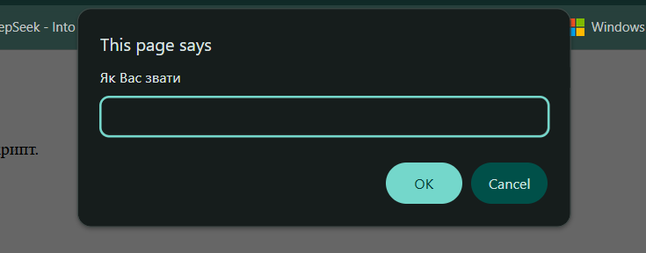 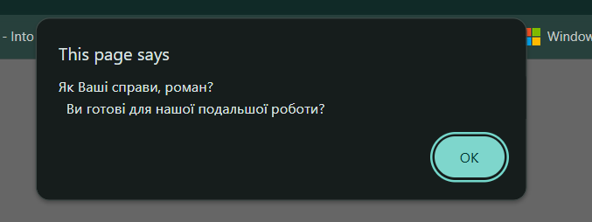 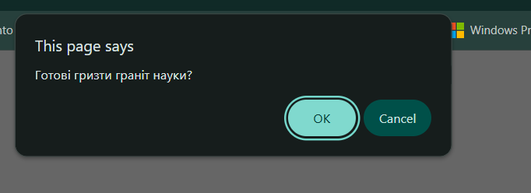

Рис 3 Послідовність виводу діалогових вікон

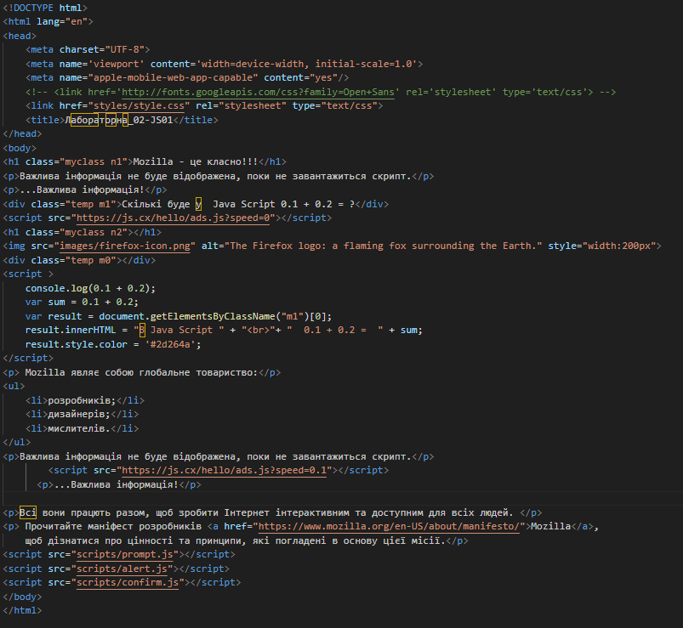

Рис 4 Додавання нового скрипту